Studienreise Berlin: Sicherheit in unsicheren Zeiten
Einblicke in Verteidigung, Außenpolitik und Diplomatie
Sonntag, 06. September 2026 - Donnerstag, 10. September 2026

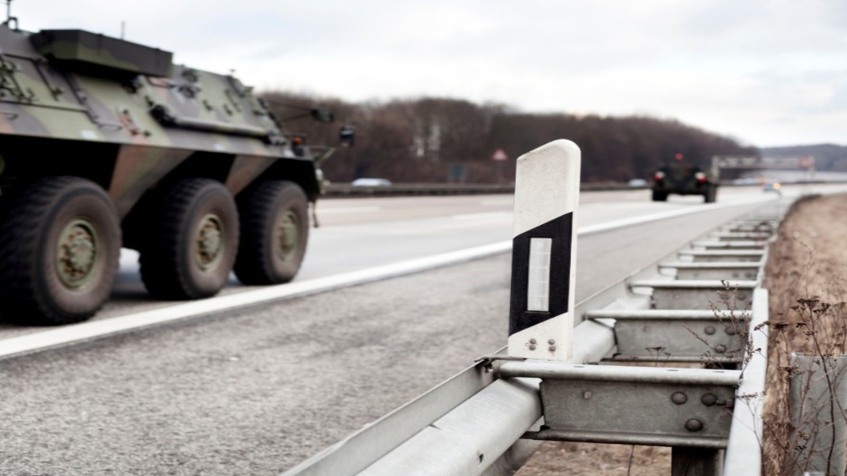
| ollo | CanvaPro

Eigenveranstaltung

Inhalt:
Zeitraum:

Sonntag, 6. September bis Donnerstag, 10. September 2026
71 Jahre nach der Gründung der Bundeswehr und inmitten geopolitischer Spannungen stellt sich die Frage, wie Deutschland und Europa heute Sicherheit definieren und gewährleisten.

Während die militärische Verteidigung an Bedeutung gewinnt, scheinen Diplomatie, alternative Friedenskonzepte, internationale Zusammenarbeit und zivilgesellschaftliches Engagement an Einfluss zu verlieren.

Die Studienreise nach Berlin bietet Einblicke in aktuelle Sicherheitspolitik. Gespräche im Bundesministerium der Verteidigung und im Deutschen Bundestag vermitteln nationale und europäische Entscheidungsprozesse.

Begegnungen im Auswärtigen Amt, in Botschaften und im Europäischen Haus zeigen die enge Verbindung von Sicherheit und internationaler Kooperation.

Besuche im ARD-Hauptstadtstudio, bei Friedensinitiativen und im Anti-Kriegs-Museum runden das Programm ab. Sie stehen für eine lebendige Zivilgesellschaft, die Sicherheit nicht nur militärisch, sondern auch politisch, sozial und kulturell versteht und alternative Perspektiven aufzeigt.
Programm:
(Änderungen vorbehalten)
SONNTAG, 6. SEPTEMBER 2026

• Anreise und Stadterkundung
• 08.30 Uhr
Treffpunkt Freiburg Hauptbahnhof
Abfahrt mit dem ICE
• 15.00 Uhr
Ankunft Berlin Hauptbahnhof
Transfer zum Hotel
• 17.30 Uhr
Gemeinsamer Auftakt beim Abendessen

MONTAG, 7. SEPTEMBER 2026

Strategien, Sicherheit, Streitkräfte, Souveränität

Deutsche Verteidigungspolitik nach der Zeitenwende

• 08.30 Uhr
Führung im Bundesministerium der Verteidigung, unter anderem Besuch des Ehrenmals
Major Tim Schönowsky, Besucherdienst
• 11.00 Uhr
Verteidigung. Verlässlichkeit. Vertrauen: Deutschlands Rolle in der NATO.
Roderich Kiesewetter MdB (CDU), Obmann des Auswärtigen Ausschusses
• 12:30 Uhr
Mittagspause
• 14.00 Uhr
Sicherheit neu denken: Wege jenseits der militärischen Logik
Vinzenz GlaserMdB (DIE LINKE), Obmann und Sprecher des Auswärtigen Ausschusses, stellvertretendes Mitglied des Verteidigungsausschusses
• 15.15 Uhr
Sicherheit mit Verantwortung: Deutschlands Beitrag zu globaler Stabilität
Agnieszka Brugger MdB (Bündnis '90/Die Grünen), ordentliches Mitglied des Verteidigungsausschusses, stellvertretendes Mitglied des Auswärtigen Ausschusses
• 16.30 Uhr
Zwischen NATO und nationalen Interessen: Strategien deutscher Sicherheitspolitik
Dr. Nils Schmid MdB (SPD), parlamentarischer Staatssekretär beim Bundesminister der Verteidigung
• Optional: Individueller Besuch der Reichstagskuppel mit Audioguide
• 18:00 Uhr
Abendessen

DIENSTAG, 8. SEPTEMBER 2026
Internationale Perspektive

Europäische Union und Diplomatie

• 09.00 Uhr
Partnerschaft für den Frieden: Globale Sicherheitsfragen im europäischen Dialog
Besuch und Gespräch in der französischen Botschaft (angefragt)
• 10.30 Uhr
Deutsch-polnische Zusammenarbeit in Zeiten russischer Bedrohung
Besuch und Gespräch in der polnischen Botschaft
Iwona Jabłonowska, Botschaftsrätin
• 12.00 Uhr
Außen- und Europapolitik in unsicheren Zeiten: Themen: Klima, Konflikte, Kriege
Gunther Krichbaum MdB (CDU), Staatsminister für Europa im Auswärtigen Amt
• 13.30 Uhr
Mittagspause
• 16.15 Uhr
Deutschlands außenpolitische Prioritäten und Sicherheitsinteressen
Markus Frohnmaier MdB (AfD), ordentliches Mitglied des Auswärtigen Ausschusses
• Optional: Besuch der Show „Blinded by Delight“ im Friedrichstadt-Palast

MITTWOCH, 9. SEPTEMBER 2026
Sichtweisen und Stimmen zur Sicherheit

aus Medien und Friedensbewegung

• 10.00 Uhr
Besuch im ARD-Hauptstadtstudio (mit Führung), Gespräch im Gaffel-Haus
„Berlin calling“: Innen- und außenpolitische Themen in der Berichterstattung des ARD-Hauptstadtstudios (max. 25 Teilnehmende)
Kilian Pfeffer, ARD-Korrespondent
• 12.00 Uhr
Mittagessen
• 13.30 Uhr
Friedensbildung und zivile Konfliktlösung - Wege jenseits des Militärs
Dr. Christina Horváth Stenner, Berghof Foundation
• 16.00 Uhr
Erinnern, um zu verstehen - Die Friedensbewegung in Deutschland
Führung im Anti-Kriegs-Museum und Gespräch mit Tommy Spree, Friedensaktivist, Gründer und Leiter des Antikriegsmuseums
• 18.30 Uhr
Abendessen

DONNERSTAG, 10. SEPTEMBER 2026
Abreise

• 09.00 Uhr
Abfahrt Berlin Hauptbahnhof mit dem ICE
• 15.30 Uhr
Ankunft Freiburg Hauptbahnhof

Termin:
Sonntag, 06. September 2026, 08:30 Uhr - Donnerstag, 10. September 2026, 15:30 Uhr

Leitung:
Prof. Dr. Michael Wehner, Leiter LpB BW, Außenstelle Freiburg
Kontakt:
Freiburg Verwaltung, E-Mail: freiburg_verwaltung@lpb.bwl.de
Ort:
Berlin
Berlin
Gebühren:
Preis auf Nachfrage bei Anmeldung

Seminar-Nr.: 51/37-26 (Bei Rückfragen bitte angeben)

Zur Anmeldung:



Kooperationspartner:

Badische Zeitung

